اللحام والتقطيع الساخن تدريب توعوي ١

Green: Visuals
Yellow: OST
Blue: Mindmap

الفيديو الاول : سلامة العمال و التقطيع الساخن.

مرحباً بكم جميعاً! ، سنتحدث اليوم عن موضوع هام للغاية وهو سلامة اللحام والتقطيع الساخن. كما تعلمون، فإن اللحام والتقطيع الساخن هما من العمليات الشائعة في العديد من مجالات العمل مثل البناء والتصنيع ولكن، إذا لم يتم إجراؤها بشكل سليم، يمكن أن تكون هذه العمليات خطيرة للغاية لذلك، من المهم جداً اتباع قواعد السلامة عند اللحام أو التقطيع الساخن. في هذا الفيديو التوعوي، سنلقي نظرة على بعض المخاطر التي قد تواجهكم أثناء هذه العمليات، وكيفية تجنبها
يُعدّ كل من اللحام والتقطيع الساخن عمليتين صناعيتين هامتين تُستخدم في العديد من المجالات. تُساعد هذه العمليات في بناء هياكل ضخمة، إصلاح أجزاء مُتضررة، وإعادة تدوير المعادن القديمة. اللحام: هو عملية دمج معدنين أو أكثر معاً بشكل دائم عن طريق التسخين حتى تصل إلى حالة الانصهار، ثم إعادة تجميدها معاً. يستخدم اللحام في العديد من الصناعات، بما في ذلك: · صناعة السيارات: لربط أجزاء الهيكل معاً. · صناعة البناء: لبناء الهياكل الفولاذية والجسور. · صناعة السفن: لبناء السفن والغواصات. · صناعة الطيران: لبناء هياكل الطائرات. التقطيع الساخن: هو عملية قطع المعادن باستخدام شعلة عالية الحرارة. يستخدم التقطيع الساخن في العديد من الصناعات، بما في ذلك: · صناعة الصلب: لقطع ألواح الصلب. · صناعة البناء: لهدم المباني القديمة. · صناعة إعادة التدوير: لقطع المعادن الخردة. · صناعة السيارات: لإصلاح أجزاء الهيكل التالفة

الفيديو الثاني: الحوادث و الاصابات المرتبطة باللحام

و الان لننتقل الي الحوادث و الاصابات المرتبطة بعمليات اللحام والتقطيع الساخن.
اولا: الحروق وتتمثل في حروق من الدرجة الأولى او الثانية او الثالثة المترتبة عن
· - الحروق الحرارية الناتجة عن التعرض المباشر للحرارة العالية من الشعلة أو المعدن الساخن.
· - الحروق الكهربائية الناتجة عن تماس كهربائي مع المعدات المستخدمة في اللحام أو التقطيع.
· - حروق ناتجة عن التعرض للأشعة فوق البنفسجية المنبعثة من قوس اللحام.
ثانيا: إصابات العين وتتمثل في
· التهاب القرنية الناتجة عن التعرض للأشعة فوق البنفسجية المنبعثة من قوس اللحام, وينتج عنه احمرار وألم في العين, حساسية للضوء و إفراز دموع من العين ·
إعتام عدسة العين الناتجة عن التعرض الطويل الأمد للأشعة فوق البنفسجية المنبعثة من قوس اللحام, وينتج عنه ضبابية في الرؤية, صعوبة في الرؤية في الليل وفقدان البصر في الحالات المتقدمة
· والإصابات الناتجة عن دخول شظايا معدنية أو شظايا من مواد أخرى إلى العين.
ثالثا: استنشاق الدخان ويتمثل في
· أمراض الجهاز التنفسي الناتجة عن استنشاق الدخان والأبخرة السامة المنبعثة من عملية اللحام أو التقطيع, وينتج عنه التهاب الشعب الهوائية مع سعال وضيق في التنفس, ألم في الصدر وإفراز البلغم
· سرطان الرئة الناتجة عن التعرض الطويل الأمد للدخان والأبخرة السامة المنبعثة من عملية اللحام أو التقطيع.
رابعا: الحوادث الكهربائية وتتمثل في الصدمات الكهربائية الناتجة عن تماس كهربائي مع المعدات التالفة المستخدمة في اللحام وينتج عنه اضطرابات وعدم انتظام ضربات القلب قد تأدي الى توقف القلب

خامسا : الحرائق وتتمثل في
· حرائق ناتجة عن اشتعال المواد القابلة للاشتعال الموجودة في منطقة العمل كالخشب, الكرتون والسوائل القابلة للاشتعال.
· حرائق ناتجة عن تسرب الغازات المستخدمة في عملية اللحام أو التقطيع.
سادسا: إصابات الظهر والاطراف الناتجة من رفع المعدات المستخدمة في اللحام أو التقطيع الثقيلة ومن العمل في وضعيات غير مريحة اثناء عمليات اللحام والتقطيع الساخن

الفيديو الثالث:العوامل التي تزيد من احتمالية الاصابة بالحوادث المرتبطة باللحام والتقطيع الساخن

والان دعونا لننتقل الي العوامل التي تزيد من احتمالية الاصابة بالحوادث المرتبطة باللحام والتقطيع الساخن
اولا: عدم استخدام معدات السلامة الشخصية
عدم ارتداء قفازات اللحام، مما يعرض اليدين للحروق. عدم ارتداء نظارات اللحام، مما يعرض العينين للإشعاع وشظايا المعدن. عدم ارتداء خوذة اللحام، مما يعرض الرأس للإصابات. عدم ارتداء ملابس واقية من الحريق، مما يعرض الجسم للحروق. عدم اتباع تعليمات السلامة:
ثانيا:عدم اتباع إجراءات السلامة الخاصة باللحام والتقطيع الساخن. · تجاهل لافتات التحذير. · العمل في بيئة غير آمنة. · استخدام معدات اللحام والتقطيع الساخن بشكل خاطئ.
ثالثا :نقص التدريب والتأهيل: · عدم تلقي تدريب كافٍ على مخاطر اللحام والتقطيع الساخن. · عدم معرفة كيفية استخدام معدات اللحام والتقطيع الساخن بشكل صحيح. · عدم معرفة كيفية التعامل مع الحوادث الطارئة.
رابعا: بيئة العمل غير الآمنة:
نقص التهوية، مما يؤدي إلى تراكم الدخان والأبخرة السامة. · وجود مواد قابلة للاشتعال في منطقة العمل. · عدم وجود إضاءة كافية. · عدم وجود مساحة كافية للعمل.
خامسا: استخدام معدات اللحام والتقطيع الساخن المعيبة: · استخدام معدات اللحام والتقطيع الساخن القديمة أو التالفة. · عدم إجراء فحص دوري لمعدات اللحام والتقطيع الساخن. · استخدام معدات اللحام والتقطيع الساخن غير الملائمة للعمل

الفيديو الرابع:العوامل التي قد ترفع من حدة الاصابة

و الان لننتقل الي العوامل التي قد ترفع من حدة الاصابة المرتبطة باللحام والتقطيع الساخن تتمثل في:
العوامل الشخصية:
ومنها الإرهاق: فالإرهاق يمكن أن يؤدي إلى قلة التركيز، مما يزيد من خطر وقوع الحوادث.
ثانيا: التشتت يمكن أن يسفر، مثل استخدام الهاتف المحمول أثناء العمل، إلى قلة التركيز، مما يزيد من خطر وقوع الحوادث.
اخيرا: الإهمال يمكن أن يؤدي إلى عدم اتباع إجراءات السلامة، مما يزيد من خطر وقوع الحوادث والان لننتقل الي العوامل البيئية: ومنها الضوضاء العالية يمكن أن تؤدي إلى صعوبة التواصل وتزيد من احتمالية ارتكاب الأخطاء مما يزيد من خطر وقوع الحوادث.
الإضاءة السيئة يمكن أن تؤدي إلى صعوبة رؤية المخاطر، تزيد من إجهاد العين وتجعل التركيز صعب مما يزيد من خطر وقوع الحوادث.
ثانيا: الظروف الجوية السيئة مثل المطر أو الرياح، يمكن أن تؤدي إلى صعوبة العمل، مما يزيد من خطر وقوع الحوادث.
وايضا هناك العوامل الميكانيكية: · فمعدات اللحام والتقطيع الساخن المعيبة كتلف الأسلاك أو الكابلات, عدم عمل أدوات التحكم بشكل صحيح او وجود تسريبات في خزانات الغاز يمكن أن تؤدي إلى وقوع الحوادث فيمكن أن تؤدي تسريبات الغاز أو الحرارة العالية إلى إلى نشوب حرائق اوحروق خطيرة.
بالاضافه الي عدم وجود إجراءات صيانة مناسبة يؤدي إلى تلف معدات اللحام والتقطيع الساخن، مما يزيد من خطر وقوع الحوادث
وايضا عدم وجود خطة طوارئ للتعامل مع الحوادث فعدم وجود خطة محددة للتعامل مع الحوادث وعدم معرفة الموظفين بدورهم في حالة حدوث حادث وعدم وجود معدات الإسعافات الأولية في مكان العمل يمكن أن يؤدي إلى تفاقم الأضرار والإصابات، وزيادة خطر حدوث مضاعفات خطيرة
وايضا عدم تلقي الإسعافات الأولية بشكل صحيح فعدم معرفة كيفية التعامل مع الإصابات والحروق او استخدام طرق خاطئة لعلاج الإصابات والحروق او تأخير تقديم الإسعافات الأولية للمصاب يزيد من حدة الاصابة
واخيرا: تأخر نقل المصاب إلى المستشفى يمكن أن يؤدي تأخر نقل المصاب إلى المستشفى إلى تفاقم الإصابة أو الحروق، وزيادة خطر حدوث مضاعفات خطيرة، أو حتى الوفاة. فقد لا يدرك الشخص المصاب أو المحيطون به خطورة الإصابة أو الحروق، مما قد يؤدي إلى تأخير طلب المساعدة الطبية ونقل المصاب

الفيديو الخامس: تدابير الحماية و الوقاية للسيطرة من الحوادث.

تُعد سلامة اللحام والتقطيع الساخن من أهم الأمور التي يجب مراعاتها في مختلف مجالات العمل، حيث تُشكل هذه العمليات مخاطر كبيرة على سلامة العمال ولذلك، من المهم للغاية اتباع تدابير الحماية والسيطرة للوقاية من الحوادث والإصابات التي تتمثل في :
اولا. اتباع إجراءات السلامة الخاصة باللحام والتقطيع الساخن والتي تتجلى في - فحص جميع آلات اللحام وجميع معدات القطع بالغاز، والموصلات، ووحدات التحكم اليدوية قبل الاستخدام. - جميع آلات اللحام والمولدات يجب أن تكون مؤرضة - كابلات اللحام يجب أن تظل جافة وخالية من الشحوم لمنع تلف العزل - استبدال الكابلات التالفة أو التخلص منها على الفور - إذا كان ذلك ممكنًا، يجب أن تكون كابلات اللحام ذات طول واحد متواصل أو متصلة بموصل معتمد - الحفاظ على خراطيم وأجهزة الغاز خالية من شوائب الزيت أو الشحوم - أسطوانات الغاز يجب أن تكون بعيدة عن كافة مصادر الحرارة - إبقاء أسطوانات الغاز قيد الاستخدام بعيدة بما فيه الكفاية عن أي عملية لحام أو قطع - في المناطق المرتفعة، يجب استخدم بطانية مثبطة اللهب لالتقاط الشرر أو المعادن الساخنة - توفير وسائل مكافحة الحريق.
ثانيا. الحرص على سلامة بيئة العمل · فمن الضروري التأكد من وجود تهوية جيدة لمكان العمل, · إخلاء المنطقة المحيطة بأعمال اللحام والقطع من جميع المواد القابلة للاشتعال والاحتراق · توفير إضاءة كافية · وتوفير مساحة كافية للعمل .
ثالثا. إجراء الفحصات القبلية والدورية لتحديد أي أمراض أو حالات موجودة مسبقًا التي يمكن أن تؤثر على قدرة الشخص على العمل في بيئة اللحام، أو تجعله أكثر عرضة للإصابة بأمراض أخرى وتقييم أي إصابات أو أمراض قد تكون ناتجة عن التعرض الى عمليات الحام والتقطيع الساخن التي يمكن أن تؤدي إلى أمراض الجهاز التنفسي، وأمراض العين، وأمراض جلدية، وسرطان الرئة. وتقديم العلاج المناسب في الوقت المناسب يؤدي إلى شفاء أسرع ومنع تفاقم الأمراض
رابعا: الحصول على التدريب والتأهيل المناسب على مخاطر اللحام والتقطيع الساخن
خامسا. وضع خطة طوارئ للتعامل مع الحوادث المتعلقة باللحام والتقطيع الساخن
سادسا. إجراء تمارين محاكاة دورية لخطة الطوارئ وذلك للتأكد من أن جميع الموظفين يعرفون خطة الطوارئ.
سابعا. توفير معدات الإسعافات الأولية في مكان العمل.
ثامنا: ارتداء معدات الحماية الشخصية وتتمثل في
- قفازات اللحام.
- نظارات اللحام.
- خوذة اللحام.
- ملابس واقية من الحريق.
- في الموقع الذي لا تتوفر فيه تهوية كافية للعادم، يمكن إجراء اللحام والقطع بأمان من خلال ارتداء وسائل حماية الجهاز التنفسي المناسبة
لا شك أن سلامة اللحام والتقطيع الساخن هي مسؤولية الجميع، بدءًا من العمال إلى المشرفين إلى
أصحاب العمل. من خلال اتباع ممارسات السلامة، يمكننا ضمان بيئة عمل آمنة للجميع. فمن واجب كل عامل استخدام معدات السلامة الشخصية بشكل صحيح، واتباع تعليمات السلامة، والحصول على التدريب والتأهيل المناسبين. ومن واجب المشرفين على العمل التأكد من أن جميع العمال يتبعون ممارسات السلامة، وتوفير بيئة عمل آمنة، وتوفير معدات السلامة اللازمة. ومن واجب أصحاب العمل توفير برامج تدريبية حول سلامة اللحام والتقطيع الساخن، وإجراء فحوصات طبية دورية للعمال، وتوفير معدات إطفاء الحرائق، ووضع خطة طوارئ للتعامل مع الحوادث. إن اتباع هذه الممارسات سيُساعد على الوقاية من الحوادث والإصابات، وسيساهم في بيئة عمل آمنة وصحية للجميع
تذكر معًا، يمكننا جعل أماكن العمل أكثر أمانًا للجميع. سلامتك هي مسؤوليتنا جميعاً

Story Board

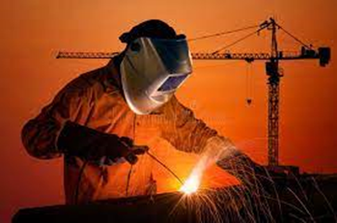  تعريف  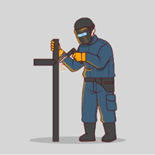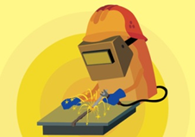  تعريف اللحام لربط أجزاء الهيكل معاً  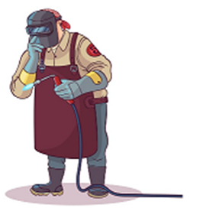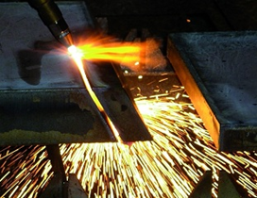  تعريف  صناعة الصلب | الفيديو الاول : سلامة العمال و التقطيع الساخن.  مرحباً بكم جميعاً! ، سنتحدث اليوم عن موضوع هام للغاية وهو سلامة اللحام والتقطيع الساخن. كما تعلمون، فإن اللحام والتقطيع الساخن هما من العمليات الشائعة في العديد من مجالات العمل مثل البناء والتصنيع ولكن، إذا لم يتم إجراؤها بشكل سليم، يمكن أن تكون هذه العمليات خطيرة للغاية لذلك، من المهم جداً اتباع قواعد السلامة عند اللحام أو التقطيع الساخن. في هذا الفيديو التوعوي، سنلقي نظرة على بعض المخاطر التي قد تواجهكم أثناء هذه العمليات، وكيفية تجنبها  يُعدّ كل من اللحام والتقطيع الساخن عمليتين صناعيتين هامتين تُستخدم في العديد من المجالات. تُساعد هذه العمليات في بناء هياكل ضخمة، إصلاح أجزاء مُتضررة، وإعادة تدوير المعادن القديمة. اللحام: هو عملية دمج معدنين أو أكثر معاً بشكل دائم عن طريق التسخين حتى تصل إلى حالة الانصهار، ثم إعادة تجميدها معاً. يستخدم اللحام في العديد من الصناعات، بما في ذلك:  · صناعة السيارات: لربط أجزاء الهيكل معاً.  · صناعة البناء: لبناء الهياكل الفولاذية والجسور.  · صناعة السفن: لبناء السفن والغواصات.  · صناعة الطيران: لبناء هياكل الطائرات.  التقطيع الساخن: هو عملية قطع المعادن باستخدام شعلة عالية الحرارة. يستخدم التقطيع الساخن في العديد من الصناعات، بما في ذلك:  · صناعة الصلب: لقطع ألواح الصلب.  · صناعة البناء: لهدم المباني القديمة.  · صناعة إعادة التدوير: لقطع المعادن الخردة.  · صناعة السيارات: لإصلاح أجزاء الهيكل التالفة
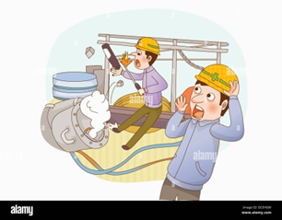  حروق  الحروق الحرارية  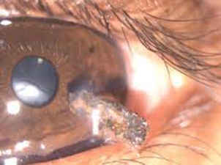التهاب القرنية  إعتام عدسة العين  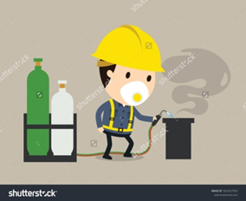  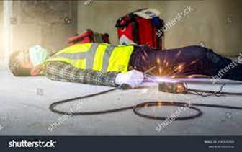  خشب الكرتون  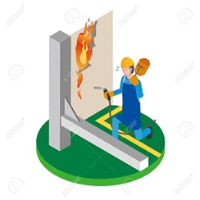  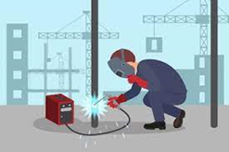 | الفيديو الثاني: الحوادث و الاصابات المرتبطة باللحام  و الان لننتقل الي الحوادث و الإصابات المرتبطة بعمليات اللحام والتقطيع الساخن.  اولا: الحروق وتتمثل في حروق من الدرجة الأولى او الثانية او الثالثة المترتبة عن  · - الحروق الحرارية الناتجة عن التعرض المباشر للحرارة العالية من الشعلة أو المعدن الساخن.  · - الحروق الكهربائية الناتجة عن تماس كهربائي مع المعدات المستخدمة في اللحام أو التقطيع.  · - حروق ناتجة عن التعرض للأشعة فوق البنفسجية المنبعثة من قوس اللحام.  ثانيا: إصابات العين وتتمثل في  · التهاب القرنية الناتجة عن التعرض للأشعة فوق البنفسجية المنبعثة من قوس اللحام, وينتج عنه احمرار وألم في العين, حساسية للضوء و إفراز دموع من العين ·  إعتام عدسة العين الناتجة عن التعرض الطويل الأمد للأشعة فوق البنفسجية المنبعثة من قوس اللحام, وينتج عنه ضبابية في الرؤية, صعوبة في الرؤية في الليل وفقدان البصر في الحالات المتقدمة  · والإصابات الناتجة عن دخول شظايا معدنية أو شظايا من مواد أخرى إلى العين.  ثالثا: استنشاق الدخان ويتمثل في  · أمراض الجهاز التنفسي الناتجة عن استنشاق الدخان والأبخرة السامة المنبعثة من عملية اللحام أو التقطيع, وينتج عنه التهاب الشعب الهوائية مع سعال وضيق في التنفس, ألم في الصدر وإفراز البلغم  · سرطان الرئة الناتجة عن التعرض الطويل الأمد للدخان والأبخرة السامة المنبعثة من عملية اللحام أو التقطيع.  رابعا: الحوادث الكهربائية وتتمثل في الصدمات الكهربائية الناتجة عن تماس كهربائي مع المعدات التالفة المستخدمة في اللحام وينتج عنه اضطرابات وعدم انتظام ضربات القلب قد تأدي الى توقف القلب  خامسا : الحرائق وتتمثل في  · حرائق ناتجة عن اشتعال المواد القابلة للاشتعال الموجودة في منطقة العمل كالخشب, الكرتون والسوائل القابلة للاشتعال.  · حرائق ناتجة عن تسرب الغازات المستخدمة في عملية اللحام أو التقطيع.  سادسا: إصابات الظهر والاطراف الناتجة من رفع المعدات المستخدمة في اللحام أو التقطيع الثقيلة ومن العمل في وضعيات غير مريحة اثناء عمليات اللحام والتقطيع الساخن
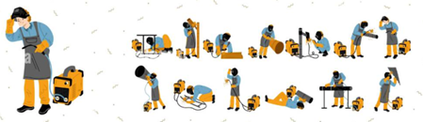  قفازات اللحام  نظارات اللحام  خوذة لحام  ملابس واقية من الحريق  وصف الفيديو (تجاهل لافتات التحذير.  · استخدام معدات اللحام والتقطيع الساخن بشكل خاطئ)  وصف الفيديو (نقص التهوية في اماكن العمل و تراكم الدخان و الابخرة)  وصف الفيديو (عدم إجراء فحص دوري لمعدات اللحام لشخص يقوم بفحص معدات اللحام بشكل خاطئ ) | الفيديو الثالث:العوامل التي تزيد من احتمالية الاصابة بالحوادث المرتبطة باللحام والتقطيع الساخن  والان دعونا لننتقل إلي العوامل التي تزيد من احتمالية الاصابة بالحوادث المرتبطة باللحام والتقطيع الساخن  اولا: عدم استخدام معدات السلامة الشخصية  عدم ارتداء قفازات اللحام، مما يعرض اليدين للحروق. عدم ارتداء نظارات اللحام، مما يعرض العينين للإشعاع وشظايا المعدن. عدم ارتداء خوذة اللحام، مما يعرض الرأس للإصابات. عدم ارتداء ملابس واقية من الحريق، مما يعرض الجسم للحروق.  ثانيا:عدم اتباع إجراءات السلامة الخاصة باللحام والتقطيع الساخن.  · تجاهل لافتات التحذير.  · العمل في بيئة غير آمنة.  · استخدام معدات اللحام والتقطيع الساخن بشكل خاطئ.  ثالثا :نقص التدريب والتأهيل:  · عدم تلقي تدريب كافٍ على مخاطر اللحام والتقطيع الساخن.  · عدم معرفة كيفية استخدام معدات اللحام والتقطيع الساخن بشكل صحيح.  · عدم معرفة كيفية التعامل مع الحوادث الطارئة.  رابعا: بيئة العمل غير الآمنة:  نقص التهوية، مما يؤدي إلى تراكم الدخان والأبخرة السامة.  · وجود مواد قابلة للاشتعال في منطقة العمل. · عدم وجود إضاءة كافية.  · عدم وجود مساحة كافية للعمل.  خامسا: استخدام معدات اللحام والتقطيع الساخن المعيبة:  · استخدام معدات اللحام والتقطيع الساخن القديمة أو التالفة.  · عدم إجراء فحص دوري لمعدات اللحام والتقطيع الساخن.  · استخدام معدات اللحام والتقطيع الساخن غير الملائمة للعمل
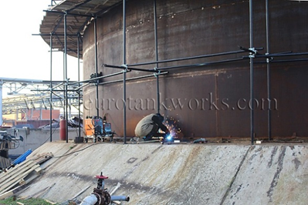  وصف الفيديو (استخدام الهاتف المحمول أثناء العمG)  المطر الرياح  تلف الأسلاك  وصف الفيديو(شخص يقوم بفحص الاصابات بشكل خاطئ ) | الفيديو الرابع:العوامل التي قد ترفع من حدة الإصابة  العوامل التي قد ترفع من حدة الإصابة المرتبطة باللحام والتقطيع الساخن تتمثل في:  العوامل الشخصية:  ومنها الإرهاق: فالإرهاق يمكن أن يؤدي إلى قلة التركيز، مما يزيد من خطر وقوع الحوادث.  ثانيا: التشتت يمكن أن يسفر، مثل استخدام الهاتف المحمول أثناء العمل، إلى قلة التركيز، مما يزيد من خطر وقوع الحوادث.  اخيرا: الإهمال يمكن أن يؤدي إلى عدم اتباع إجراءات السلامة، مما يزيد من خطر وقوع الحوادث  العوامل البيئية: ومنها الضوضاء العالية يمكن أن تؤدي إلى صعوبة التواصل وتزيد من احتمالية ارتكاب الأخطاء مما يزيد من خطر وقوع الحوادث.  الإضاءة السيئة يمكن أن تؤدي إلى صعوبة رؤية المخاطر، تزيد من إجهاد العين وتجعل التركيز صعب مما يزيد من خطر وقوع الحوادث.  ثانيا: الظروف الجوية السيئة مثل المطر أو الرياح، يمكن أن تؤدي إلى صعوبة العمل، مما يزيد من خطر وقوع الحوادث.  وايضا هناك العوامل الميكانيكية:  · فمعدات اللحام والتقطيع الساخن المعيبة كتلف الأسلاك أو الكابلات, عدم عمل أدوات التحكم بشكل صحيح او وجود تسريبات في خزانات الغاز يمكن أن تؤدي إلى وقوع الحوادث فيمكن أن تؤدي تسريبات الغاز أو الحرارة العالية إلى إلى نشوب حرائق اوحروق خطيرة.  بالاضافه الي عدم وجود إجراءات صيانة مناسبة يؤدي إلى تلف معدات اللحام والتقطيع الساخن، مما يزيد من خطر وقوع الحوادث  وايضا عدم وجود خطة طوارئ للتعامل مع الحوادث فعدم وجود خطة محددة للتعامل مع الحوادث وعدم معرفة الموظفين بدورهم في حالة حدوث حادث وعدم وجود معدات الإسعافات الأولية في مكان العمل يمكن أن يؤدي إلى تفاقم الأضرار والإصابات، وزيادة خطر حدوث مضاعفات خطيرة  وايضا عدم تلقي الإسعافات الأولية بشكل صحيح فعدم معرفة كيفية التعامل مع الإصابات والحروق او استخدام طرق خاطئة لعلاج الإصابات والحروق او تأخير تقديم الإسعافات الأولية للمصاب يزيد من حدة الإصابة  واخيرا: تأخر نقل المصاب إلى المستشفى يمكن أن يؤدي تأخر نقل المصاب إلى المستشفى إلى تفاقم الإصابة أو الحروق، وزيادة خطر حدوث مضاعفات خطيرة، أو حتى الوفاة.  فقد لا يدرك الشخص المصاب أو المحيطون به خطورة الإصابة أو الحروق، مما قد يؤدي إلى تأخير طلب المساعدة الطبية ونقل المصاب

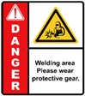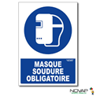  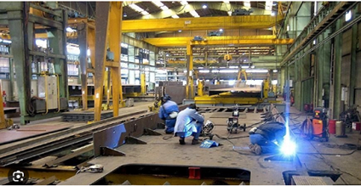  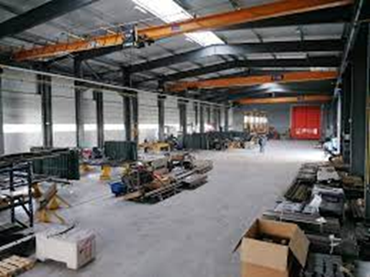  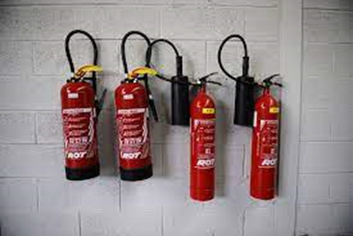  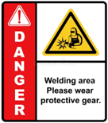  وصف الفيديو(داخل مصنع وجود تهويه كثير و هناك عمال يعمبون في الخلفية ولاكن بعيد عن منطقة االحام و المكان يحتوي علي اضاءة مناسبة و كافية للعمالو مكان واسع)  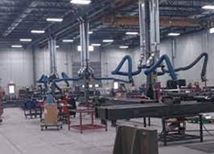  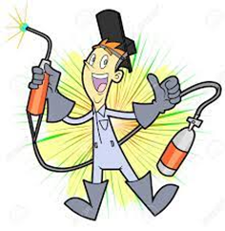  الحام  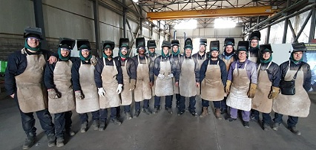    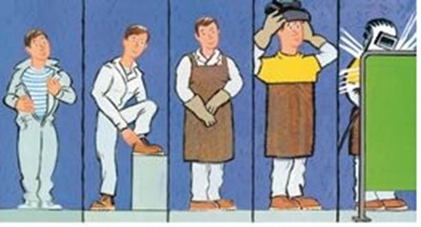  قفازات اللحام  نظارات اللحام  خوذة لحام  ملابس واقية من الحريق | الفيديو الخامس: تدابير الحماية و الوقاية للسيطرة من الحوادث.  تُعد سلامة اللحام والتقطيع الساخن من أهم الأمور التي يجب مراعاتها في مختلف مجالات العمل، حيث تُشكل هذه العمليات مخاطر كبيرة على سلامة العمال ولذلك، من المهم للغاية اتباع تدابير الحماية والسيطرة للوقاية من الحوادث والإصابات التي تتمثل في :  اولا. اتباع إجراءات السلامة الخاصة باللحام والتقطيع الساخن والتي تتجلى في  - فحص جميع آلات اللحام وجميع معدات القطع بالغاز، والموصلات، ووحدات التحكم اليدوية قبل الاستخدام.  - جميع آلات اللحام والمولدات يجب أن تكون مؤرضة - كابلات اللحام يجب أن تظل جافة وخالية من الشحوم لمنع تلف العزل  - استبدال الكابلات التالفة أو التخلص منها على الفور  - إذا كان ذلك ممكنًا، يجب أن تكون كابلات اللحام ذات طول واحد متواصل أو متصلة بموصل معتمد - الحفاظ على خراطيم وأجهزة الغاز خالية من شوائب الزيت أو الشحوم  - أسطوانات الغاز يجب أن تكون بعيدة عن كافة مصادر الحرارة  - إبقاء أسطوانات الغاز قيد الاستخدام بعيدة بما فيه الكفاية عن أي عملية لحام أو قطع  - في المناطق المرتفعة، يجب استخدم بطانية مثبطة اللهب لالتقاط الشرر أو المعادن الساخنة  - توفير وسائل مكافحة الحريق.  ثانيا. الحرص على سلامة بيئة العمل  · فمن الضروري التأكد من وجود تهوية جيدة لمكان العمل,  · إخلاء المنطقة المحيطة بأعمال اللحام والقطع من جميع المواد القابلة للاشتعال والاحتراق  · توفير إضاءة كافية  · وتوفير مساحة كافية للعمل  ثالثا. إجراء الفحوصات القبلية والدورية لتحديد أي أمراض أو حالات موجودة مسبقًا التي يمكن أن تؤثر على قدرة الشخص على العمل في بيئة اللحام، أو تجعله أكثر عرضة للإصابة بأمراض أخرى وتقييم أي إصابات أو أمراض قد تكون ناتجة عن التعرض الى عمليات اللحام والتقطيع الساخن التي يمكن أن تؤدي إلى أمراض الجهاز التنفسي، وأمراض العين، وأمراض جلدية، وسرطان الرئة. وتقديم العلاج المناسب في الوقت المناسب يؤدي إلى شفاء أسرع ومنع تفاقم الأمراض  رابعا: الحصول على التدريب والتأهيل المناسب على مخاطر اللحام والتقطيع الساخن  خامسا. وضع خطة طوارئ للتعامل مع الحوادث المتعلقة باللحام والتقطيع الساخن  سادسا. إجراء تمارين محاكاة دورية لخطة الطوارئ وذلك للتأكد من أن جميع الموظفين يعرفون خطة الطوارئ.  سابعا. توفير معدات الإسعافات الأولية في مكان العمل.  ثامنا: ارتداء معدات الحماية الشخصية وتتمثل في  - قفازات اللحام.  - نظارات اللحام.  - خوذة اللحام.  - ملابس واقية من الحريق.  - في الموقع الذي لا تتوفر فيه تهوية كافية للعادم، يمكن إجراء اللحام والقطع بأمان من خلال ارتداء وسائل حماية الجهاز التنفسي المناسبة  لا شك أن سلامة اللحام والتقطيع الساخن هي مسؤولية الجميع، بدءًا من العمال إلى المشرفين إلى صحاب العمل. من خلال اتباع ممارسات السلامة، يمكننا ضمان بيئة عمل آمنة للجميع. فمن واجب كل عامل استخدام معدات السلامة الشخصية بشكل صحيح، واتباع تعليمات السلامة، والحصول على التدريب والتأهيل المناسبين. ومن واجب المشرفين على العمل التأكد من أن جميع العمال يتبعون ممارسات السلامة، وتوفير بيئة عمل آمنة، وتوفير معدات السلامة اللازمة. ومن واجب أصحاب العمل توفير برامج تدريبية حول سلامة اللحام والتقطيع الساخن، وإجراء فحوصات طبية دورية للعمال، وتوفير معدات إطفاء الحرائق، ووضع خطة طوارئ للتعامل مع الحوادث. إن اتباع هذه الممارسات سيُساعد على الوقاية من الحوادث والإصابات، وسيساهم في بيئة عمل آمنة وصحية للجميع  تذكر معًا، يمكننا جعل أماكن العمل أكثر أمانًا للجميع. سلامتك هي مسؤوليتنا جميعاً

MINDMAP
Mind Map
material

